

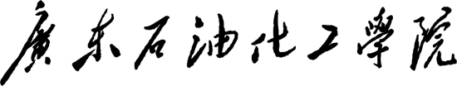

**研究生课程论文**

**论文名称：基于改进灰狼优化算法的无人机三维航迹规划**

**姓 名： 王天森、李鑫、刘煜涵、林远淳、周杰**

**课程名称： 算法设计与分析**

**课程教师： 何杰光**

**开课学院： 计算机学院**

2024 年 12 月

摘要

为了解决三维复杂环境下的无人机航迹规划问题，提出一种基于改进灰狼优化算法的无人机三维航迹规划方法。模拟真实的地理环境，建立三维地形模型和禁飞区模型，构造合理的评价函数。在改进算法中，设计一种基于贪婪思想和变异策略的初始化方法，提升了初始种群的平均适应度值；将一种非线性递减函数引入距离控制参数，解决了灰狼优化算法开发能力不足的问题；设计一种动态加权平均和静态平均混合的位置更新策略，解决了灰狼优化算法位置更新策略不灵活的问题。仿真结果表明：该算法相比于其他几种相关算法，航迹代价较小、收敛速度较快且效果更稳定。

**关键字：**三维航迹规划；灰狼优化；无人机；贪婪思想；混合机制

Abstract

In order to solve the problem of unmanned aerial vehicle （UAV） trajectory planning in complex 3D environments， a UAV 3D trajectory planning method based on an improved grey wolf optimization algorithm is proposed. Simulate real geographical environments， establish 3D terrain models and no fly zone models， and construct reasonable evaluation functions. In the improved algorithm， a initialization method based on greedy thinking and mutation strategy was designed to improve the average fitness value of the initial population; Introducing a nonlinear decreasing function into distance control parameters solves the problem of insufficient development capability of grey wolf optimization algorithm; Design a position update strategy that combines dynamic weighted average and static average to solve the problem of inflexible position update strategy in grey wolf optimization algorithm. The simulation results show that compared with other related algorithms， this algorithm has lower trajectory cost， faster convergence speed， and more stable performance.

Keywords: 3D trajectory planning; Grey Wolf Optimization; UAV; Greedy thinking; Mixed mechanism

1. **引言**

目前，国内外针对机器人三维路径规划方法基本分为5类：基于采样的方法；基于节点的优化方法；基于数学模型的方法；仿生学方法；多种融合的方法[1][2]。上述方法对于三维空间路径规划问题提供了一定的解决思路，但各个算法都具有一定的局限性。例如在路径规划过程中，人工势场法容易陷于局部最优[3]，而且当优化准则复杂时，人工势场法不能直接应用到三维路径规划。A*算法随着维数的增加，对时间和空间的要求将变得难以满足。对于遗传算法来说，在相对简单的环境状况下可以完成规划，但是当环境复杂时，遗传算法基本不能找到一条符合约束的可行路径[4]。对于粒子群算法来说，由于自身非常容易陷入局部最优，并且在复杂约束的路径规划问题中搜索效果不理想[5]。

灰狼优化算法（GWO）[6]是一种新型的仿生智能优化算法。这个算法模拟了灰狼在自然中的捕食策略和等级制度。GWO算法的优点有结构朴素、灵活、需要调节的参数少和一定程度上避免陷入局部最优等优点[7]，但是GWO算法有开发能力差、更新策略不灵活的缺点，且GWO算法的初始化方法不适用于三维航迹规划。

本研究针对复杂地理环境建模，建立三维地理模型和禁飞区模型，提出一种基于改进灰狼优化算法的复杂地形、多约束条件的无人机三维航迹规划方法。本研究对改进算法进行了系统的仿真实验，并且将此方法与PSO算法、PSO-GWO算法[8]、mGWO算法[9]以及GWO算法进行了效果对比，结果表明改进GWO算法的效果较好。

1. **方法**

## 2.1 无人机航迹规划建模

2.1.1 地形模型

首先，本研究须对三维地理环境（规划空间）进行离散化处理。通过对规划空间进行立方体网格划分，将空间划分为大小相等、彼此相邻的立方体，根据所设置的飞行航点的个数，在规划空间搜索有序的多个航点，从起点依次连接到目标点，形成航迹，模型如图1所示。规划空间使用二维矩阵表示，其中该矩阵的每一个元素代表该精度下此方位的最高海拔。基于上述，规划空间为

2.1.2 禁飞区模型

由于在真实的地理环境中会有人流密集区和军事管制区等禁飞区域，因此须建立相应禁飞区模型。本研究将禁飞区模型设置为圆柱体模型。由于规划空间矩阵的行代表横向方向，列代表纵向方向，因此第个禁飞区的圆心坐标为（，），设禁飞区的半径为，高度（无人机飞行的最高海拔高度）为固定值，禁飞区模型如图1深蓝色圆柱所示。基于上述，将禁飞区用**B**表示，有

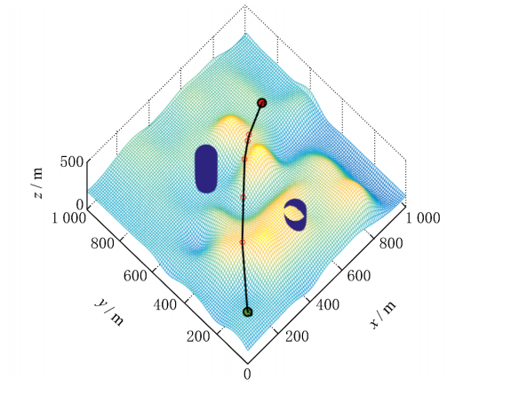

图1 三维地理环境下的无人机航迹模型

2.1.3 无人机航迹规划的代价模型

无人机航迹的优劣评价由多种指标构成航迹代价（适应度值的倒数）的评价指标主要由三部分组成：第一部分是能量的消耗程度；第二部分是飞行的高度；第三部分是禁飞区的威胁程度。因此，将成本函数定义为

式中：和为权重参数；为消耗的能量；为飞行纬度的成本因素；为禁飞区的威胁程度。当无人机在飞行过程中保持固定速度时，可用固定比例的飞行路线长度等价表示[10]，有

式中：为比例因子；为第段飞行航迹的距离，有

其中，为第个航点，为第个航点的横坐标，为第个航点的纵坐标，为第个航点所对应的海拔高度。

若无人机飞行的高度太高或太低，则会通过函数进行惩罚[10]，有

式中为飞行高度惩罚函数。

式中：和为无人机飞行的最大高度和最小高度；和比例因子。又有

式中为禁飞区威胁惩罚函数，

其中为第个禁飞区产生的威胁程度，

和为第个禁飞区的圆心坐标。

## 2.2 无人机三维航迹规划

2.2.1 灰狼优化算法

灰狼优化算法模拟了灰狼在自然中的捕食行为和等级制度。在灰狼优化算法中，由领导捕食行动，进行辅助决策，进行具体的行动安排，服从前三者的指令，对猎物进行跟踪围剿，最终完成捕食行动。

利用灰狼优化算法求解优化问题时，在维搜索空间中，假设灰狼种群中的灰狼个体的数目为，其中第只灰狼在维空间中的位置可表示为，种群中当前最优个体记为，当前次优的个体记为，当前第三优的个体记为，其余个体记为，猎物的位置对应于优化问题的全局最优解。灰狼优化算法的寻优过程为：在搜索空间中随机产生一群灰狼个体，对于这群灰狼个体进行适应度评估，得出适应度前三的灰狼个体，，，由它们作为寻找猎物的位置（全局最优解）的基准，下一代的灰狼个体的位置根据，，的位置计算得出。在捕食过程中，灰狼种群首先须对猎物采取包围行动。对应在灰狼优化算法的寻优过程中，须确定个体与猎物之间的距离[6]，有

式中：为第代时猎物的位置向量；为第代时灰狼个体的位置向量；和为系数；随着迭代次数从2线性递减到0；和为之间的随机数。

对于种群中其他的狼，根据最高级的三头灰狼，和个体位置来判断猎物的方位[6]，有：

虽然灰狼优化算法有控制参数少和一定程度上避免陷入局部最优等优点，但是灰狼优化算法在解决三维航迹规划问题中，也有一定的缺陷。当灰狼优化算法随机初始化个体时，生成的航点杂乱无序，造成个体的适应度比较低。因为距离控制参数ａ是线性递减的，所以开发能力不足。当位置更新时，灰狼优化算法采用的是根据适应度值前三的个体进行平均计算，这样导致位置更新策略不灵活，在一些寻优过程中，难以找到最优解。

2.2.2 改进灰狼优化算法

针对上述问题，本研究对灰狼优化算法进行了以下改进。

1. 基于贪婪思想的初始化方法，在一定程度上提高种群个体的平均适应度即：个体中航点的选择区间将前一个航点的坐标作为下边界（第一个航点以起点作为下边界），将目标点的坐标作为上边界，使得初始化个体航点的分布大致满足航迹的朝向（起点指向目标点），航点的随机选择在规定区间内服从均匀分布。基于贪婪思想的初始化方法为

式中：，为个体中两个相邻的航点坐标的横坐标；，为个体中两个相邻的航点坐标的纵坐标；，为目标点坐标的横坐标和纵坐标；为航点坐标的均匀分布函数。基于贪婪思想的初始化方法在一定程度上会降低种群的多样性，所以加入变异策略，通过变异阈值控制，形成混合初始化方法，即：当种群初始化变异参数小于阈值时，该个体初始化采用基于贪婪思想的初始化方法；反之，该个体采用原始的随机初始化方法。

1. 随着迭代次数的增加，从2非线性递减到0，变化速率先慢后快。定义为

式中：为当前迭代次数；为总的迭代次数。

1. 动态加权平均方法和静态平均方法相结合的位置更新策略。动态加权介入阈值和更新方法定义为

式中：为阈值；为动态加权介入比例系数；，，为，，个体的适应度值．若与的差值大于阈值，则采用动态加权平均；反之，则采用原始的静态平均。

2.2.3 基于改进灰狼优化算法的航迹规划流程

1. 设置灰狼种群规模、变量维数、最大迭代次数．根据式（18）和（19）采用基于贪婪思想和加入变异策略的初始化方法，对于每个灰狼个体的航点位置进行初始化，即初始化参数，和。
2. 评估种群中每个灰狼个体是否符合约束条件。
3. 计算种群中每个灰狼个体的适应度值。
4. 将种群中的灰狼个体的适应度值进行比较，筛选出前三个表现最好的灰狼个体，，，记录它们对应的航点位置。
5. 对于种群的每一个灰狼个体，根据式（17）和（23）更新自己的位置。
6. 根据式（13）、（14）和（20），更新参数，和的值。
7. 判断迭代次数是否满足要求，若满足，则算法结束，否则返回步骤ｂ
8. **实验**

在 Intel Corei5CPU，2.49GHz，8GB 内存，Windows10 64 位，Matlab R2015a环境下，对算法进行仿真实验．设置整体的规划空间为1km×1km×0.5km，设置两个禁飞区的圆心坐标分别为（40，50）m，（65，20）m，半径为50m。设置无人机飞行起点坐标为（10，10，250）m，终点坐标为（80，70，300）m。参数设置：航点个数为5，种群个数为5 000，迭代次数为100，w1，w2分别为0.4和0.3;动态加权介入比例系数g为50，初始化变异参数m阈值为0.1，w为0.5，c1和c2都为1.5。

本研究将PSO算法、PSO-GWO算法、mGWO算法、GWO算法和改进GWO算法分别基于上述环境进行三维航迹规划，并将它们的寻优效果进行对比．在实验过程中，每个规划算法分别执行30次，计算最佳航迹代价、最差航迹代价，平均航迹代价和方差．结果数据如表1所示．此外，PSO算法、PSO-GWO算法、mGWO算法、GWO算法、改进GWO算法的方差分别为141.6540，99.9109，303.3189，170.7011，64.0753，从而得出改进GWO算法较其他四种算法更稳定的结论。

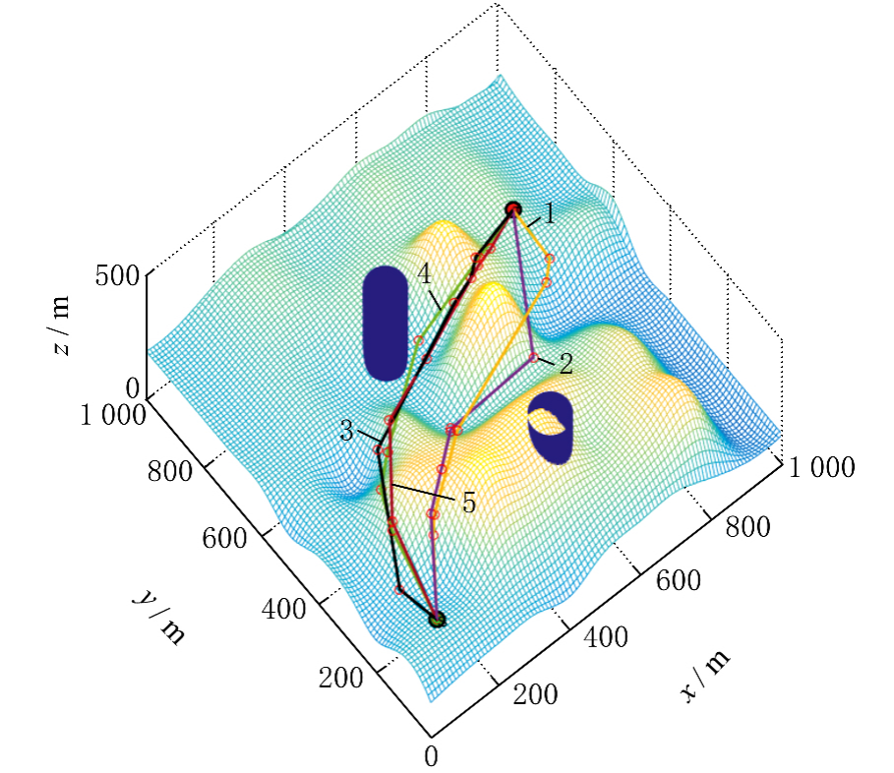

１—ＰＳＯ；２—ＰＳＯ－ＧＷＯ；３—ｍＧＷＯ；

４—ＧＷＯ；５—改进 ＧＷＯ（下同）。

图２ ５种算法平均航迹立体图

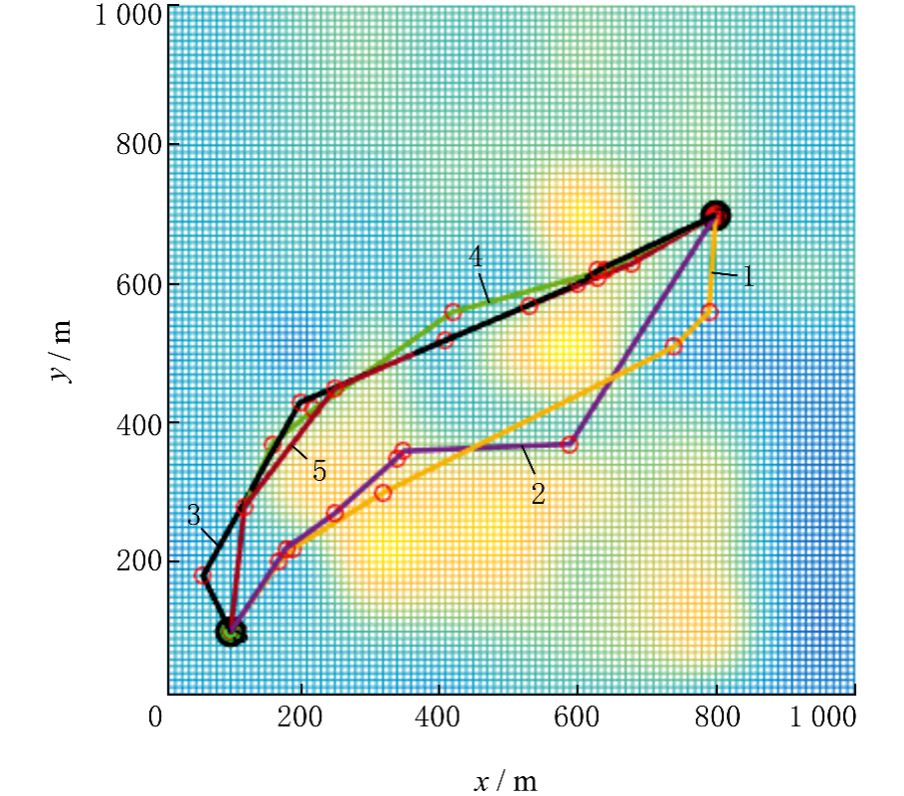

图３ ５种算法平均航迹俯视图

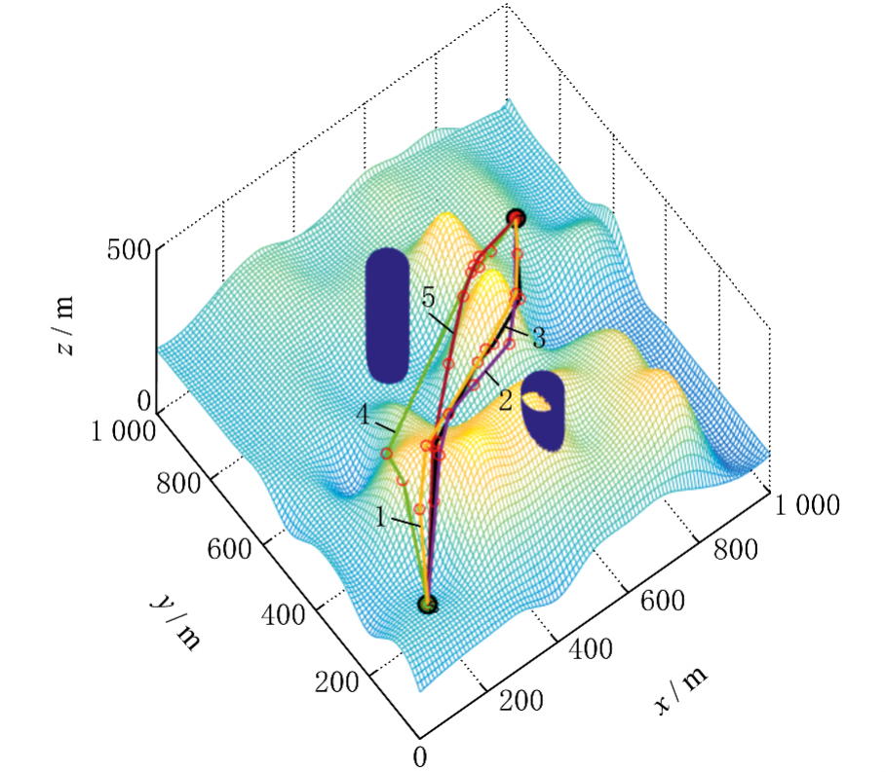

图４ ５种算法最优航迹立体图

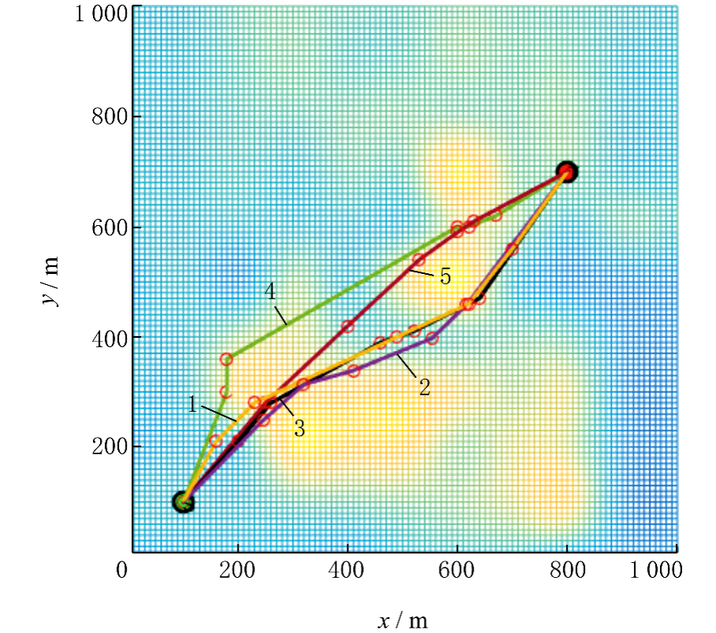

图5 ５种算法最优航迹俯视图

图2~5所示为PSO算法、PSO-GWO算法、mGWO算法、GWO算法和改进GWO算法在三空间中航迹规划的平均航迹立体图、平均航迹俯视图、最优航迹立体图和最优航迹俯视维图（由于折线表示航迹）。由图２～５可见：改进ＧＷＯ算法，无论是平均航迹还是最优航迹都比其他四种更优．图6为四种算法在30次实验中平均100次迭代过程的收敛曲线，图中*n*为迭代次数。

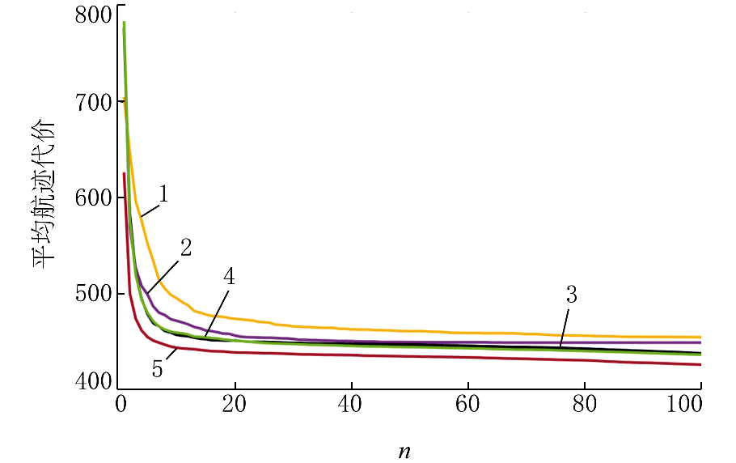

图6 5种算法迭代过程中平均航迹代价的变化

由图6可以看出改进GWO算法的航迹代价小于其他四种算法，而且收敛速度也比其他四种快．实验表明：改进GWO和GWO算法的时间复杂度和空间复杂度基本一致，无明显额外开销。

|  |  |  |  |
| --- | --- | --- | --- |
| 算法 | 航迹代价 | | |
| 平均航迹 | 最佳航迹 | 最差航迹 |
| PSO | 454.3829 | 430.0689 | 482.6542 |
| PSO-GWO | 448.7909 | 423.3221 | 465.2391 |
| mGWO | 437.6189 | 414.7284 | 467.2420 |
| GWO | 432.8324 | 415.6569 | 464.2567 |
| 改进 GWO | 425.7307 | 411.2124 | 438.2795 |

表1五种算法的航迹代价对比数据

1. **结论**

提出一种基于改进GWO算法的无人机三维航迹规划方法。该方法针对GWO算法在三维航迹规划问题中的种群初始化效果差的问题，基于贪婪思想并引入变异策略，提升了初始种群的平均适应度值。引入一种非线性递减函数到距离控制参数，提高了算法开发能力．提出一种动态加权平均和静态平均混合的更新位置策略，克服了GWO算法位置更新策略不灵活的缺陷。在仿真实验中，将本研究提出的改进GWO算法与其他四种算法在三维地理空间分别进行航迹规划并进行对比，结果表明：改进GWO算法计算出的航迹有效、可行、合理；相比于其他四种算法，航迹代价较小、收敛速度较快、效果更稳定。

参考文献

1. Liang Y, Qia J, Songa D, et al. Survey of robot 3D path planning algorithms[J]. Journal of Control Science & Engineering, 2016（1）: 1-22.
2. 薛楷嘉, 王从庆, 李志宇. 基于混合蛙跳算法多无人机航点规划[J]. 华中科技大学学报: 自然科学版, 2015（S1）: 341-344.
3. 柳长安, 鄢小虎, 刘春阳, 等. 基于改进蚁群算法的移动机器人动态路径规划方法[J]. 电子学报, 2011, 39（5）: 1220-1224.
4. 胡荟, 蔡秀珊. 机器人三维路径规划问题的一种改进蚁群算法[J]. 计算机工程与科学, 2012, 34（11）: 153-157.
5. 马千知, 雷秀娟. 改进粒子群算法在机器人路径规划中的应用[J]. 计算机工程与应用, 2011, 47（25）: 241-244.
6. Mirjalili S, Mirjalili S M, Lewis A. Grey wolf optimizer[J]. Advances in Engineering Software, 2014, 69（3）: 46-61.
7. Zhang S, Zhou Y, Li Z, et al. Grey wolf optimizer for unmanned combat aerial vehicle path planning[J]. Advances in Engineering Software, 2016, 99: 121-136.
8. Kambhoj V K. A novel hybrid PSO-GWO approach for unit commitment problem[J]. Neural Computing and Applications, 2016, 27（6）: 1643-1655.
9. Mittal N, Singh U, Sohi B S. Modified grey wolf optimizer for global engineering optimization[J]. Applied Computational Intelligence & Soft Computing, 2016, 2016: 1-16.
10. Wang Q, Zhang A, Qi L. Three-dimensional path planning for UAV based on improved PSO algorithm[C]//Proc of the 26th China Conference on control and decision making. Changsha: Neu Press, 2014: 3981-3985.